Преподаватель учебной дисциплины Физика Лелаус Е.Ф lelaus1953 @ mail.ru
Дата 12.05.2020г.
Профессия Сварщик
группа № 2-5 БФ
Раздел 7 Эволюция Вселенной
Занятие второе Строение и развитие Вселенной
Тема. Понятие о космологии.
Содержание История становления космологии. Геоцентрическая система Развитие космологии в последние десятилетия. Основы теории Большого взрыва
Прочитать данную тему Физика В.Ф Дмитриева год издания 2014 стр.419-423. Составить краткий конспект на тему Модель горячей Вселенной. Объемом пол страницы, прислать по Viber: 89029520758 или по электронной почте lelaus1953 @ mail.ru.
Срок выполнения. До следующего занятия по расписанию

Лекция

Что изучает космология
Основными объектами изучения космологии являются первые звезды и галактики, реликтовое излучение (электромагнитное, гравитационно-волновое и нейтринное) и вспышки далеких сверхновых Космологией называется область астрономии, которая изучает происхождение и развитие Вселенной в целом. С точки зрения космологии Вселенная представляет собой систему с особыми свойствами. История становления космологии
О происхождении и эволюции Вселенной люди начали задумываться ещё в глубокой древности. Первоначально люди объясняли процесс сотворения наблюдаемого мира действием сверхъестественных сил — богов. Эпоха Возрождения и буржуазные революции привели к значительному уменьшению влияния религии на мировоззренческие взгляды людей. Последние пять веков ученые стараются объяснить процесс эволюции Вселенной с помощью естественных законов физики, химии и т. д. Одна из первых версий строения мира — плоская земля, которая покоится на трех китах и черепахе Изначально в древние времена люди знали очень ограниченный список астрономических объектов: Земля, Луна, 5 планет Солнечной Системы и т.н. “неподвижные” звезды. Наблюдаемое движение Солнца, Луны и планет по земному небу привело к ошибочному мнению, что Земля является центром Солнечной Системы и всей Вселенной. Подобная мировоззренческая система получила название геоцентрическая система мира. Лишь более тщательные наблюдения за движением небесных тел в дальнейшем позволили выяснить, что центром Солнечной Системы является Солнце, а вокруг Земли вращается только Луна. Подобная система называется гелиоцентрической. Насчет же звезд первоначально существовало несколько мнений: от отверстий в небесной сфере до очень далеких солнц. Последний вариант в гелиоцентрической системе объяснялся отсутствием параллактического смещения по причине орбитального движения Земли вокруг Солнца.
Геоцентрическая система
Изобретение телескопа позволило радикально увеличить познавательные способности в изучении Вселенной. Даже небольшие телескопы показали, что число звезд на небе исчисляется многими миллионами. К середине 19 века телескопические наблюдения позволили впервые определить истинное (тригонометрическое) расстояние до ближайших звезд. В дальнейшем была создана шкала измерения расстояния до ещё более далеких объектов (на основе наблюдения особого типа переменных звезд — цефеид и измерения красного смещения спектров астрономических объектов). Особенно примечательным оказался последний момент. Как известно, доплеровское смещение спектров астрономических объектов бывает двух видов: смещение к синей или красной части спектров. Однако спектроскопия удаленных объектов (преимущественно туманностей - далеких галактик) показала, что в спектрах преобладает смещение к красной части спектров. Этот факт стал ярким доказательством того, что наша Вселенная расширяется — расстояние между сверхскоплениями галактик постепенно увеличивается, несмотря на силы гравитационного притяжения и потери энергии по причине излучения гравитационных волн. Развитие космологии в последние десятилетия Основные современные направления развития космологии связаны с несколькими пунктами
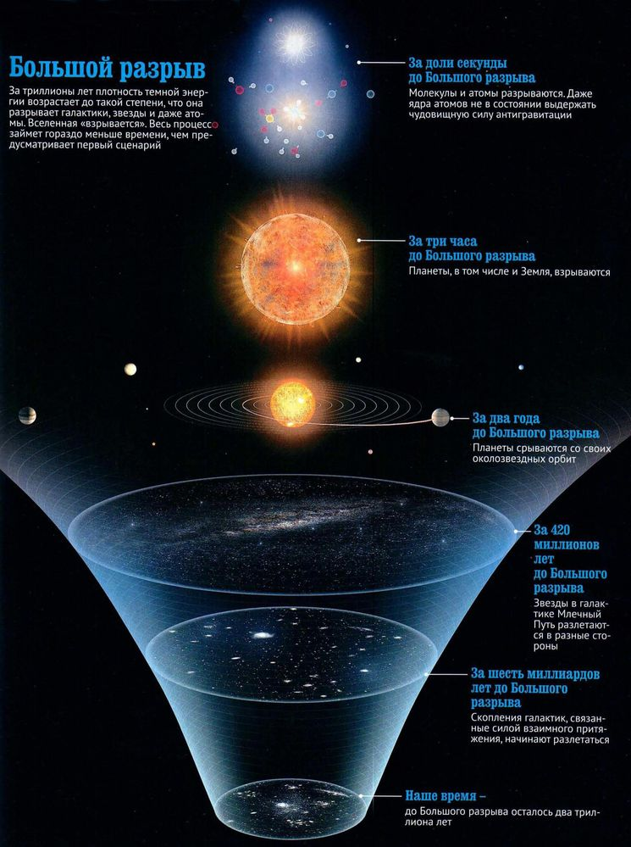
Структура Вселенной в общем- наблюдение в ближнем инфракрасном диапазоне (спектр излучения наиболее далеких объектов в видимой части нашей Вселенной смещен к ИК-диапазону). Подобные наблюдения позволяют изучать самые первые звезды и галактики Вселенной. С другой стороны набирает популярность использование “природных” телескопов. Речь идет о наблюдениях далеких гравитационных линз. Искривление гравитационных полей массивных скоплений галактик позволяет увеличивать фоновые изображения очень далеких и слабых объектов – первых звезд и галактик. Подобные наблюдения уже позволили наблюдать очень далекие сверхновые звезды, и даже обычные звезды. - регистрация реликтового (реликт.) излучения в субмиллиметровом диапазоне электромагнитного спектра. Подобное излучение является остаточным следом момента, когда первичное вещество Вселенной стало прозрачным для электромагнитного излучения. Наблюдение реликтового излучения позволяет изучить Вселенную с возрастом примерно в 370 тысяч лет после момента Большого взрыва. Интерполяция расширения Вселенной приводит к пониманию того, что около 13.7 миллиардов лет назад Вселенная являлась точечным объектом — сгустком первичной материи и энергии. Рождение Вселенной объясняется концепцией Большого взрыва. На основе теоретических расчетов до появления первых звезд во Вселенной химический состав Вселенной на ¾ представлял собой водород, а на ¼ гелий. Большим взрывом называется космологическая модель, описывающая начало эволюции Вселенной, перед которым Вселенная находилась в состоянии сингулярности. Остаточным излучением Большого взрыва является реликтовое излучение (в электромагнитном или гравитационно-волновом диапазоне, а также реликтовое нейтринное излучение).
Проблемные места теории Большого взрыва
Основными проблемами теории Большого взрыва являются следующие вопросы:
- Почему Вселенная начала расширяться?
- Из чего состояла Вселенная до начала расширения?
Дополнительными проблемами в космологии является прогнозирование будущего Вселенной. Существует несколько вариантов будущего Вселенной: от бесконечного расширения (теория «большого разрыва») до смены расширения на сжатие (с последующим новым Большим взрывом — теория циклической эволюции Вселенной). Хотя астрономы и космологи изучают одну и ту же Вселенную, тем не менее, между их областями изучения существует главное отличие. Это отличие заключается в том, что астрономия в основном изучает конкретные небесные тела (астероиды, планеты, звезды и галактики), в то время как космология изучает Вселенную как одну неделимую систему.

Домашнее задание. Составить краткий конспект на тему Модель горячей Вселенной. Объемом пол страницы.
Примечание можно составить по лекции.

